УДК 539.1.074.23; 537.563

А.Е. Бондарь ^{1,2}, А.Ф. Бузулуцков ^{1,2}, А.Д. Долгов ², А.В. Соколов ^{1,2}, Е.О. Шемякина ^{1,2}

¹ Институт ядерной физики им. Г.И. Будкера СО РАН
пр. Акад. Лаврентьева, 11, 630090, Новосибирск, Россия
² Новосибирский государственный университет
ул. Пирогова, 2, Новосибирск, 360090, Россия
E-mail: A.F.Buzulutskov@inp.nsk.su

Исследование характеристик двухфазного криогенного лавинного детектора в аргоне с оптическим считыванием на основе матрицы гейгеровских лавинных фотодиодов
Аннотация
В данной статье была исследована работа двухфазного криогенного лавинного детектора (КЛД) в Ar с оптическим считыванием с использованием комбинированного умножителя на основе толстых газовых электронных умножителей (ТГЭУ) и матрицы гейгеровских лавинных фотодиодов (ГЛФД). Продемонстрирована успешная работа такого детектора при облучении рентгеновскими фотонами со средней энергией 20 кэВ. Световыход такого комбинированного умножителя составил около 100 фотоэлектронов при лавинном усилении ТГЭУ равном 160. Кроме того, было измерено пространственное разрешение такого детектора; оно составило 1 мм.
Ключевые слова: Двухфазный аргон, КЛД, ТГЭУ, ГЛФД-матрица, оптическое считывание, лавинные сцинтилляции в ближней ИК области спектра.

1. Введение.
В последнее десятилетие интенсивно развиваются так называемые двухфазные криогенные лавинные детекторы (КЛД) [1]. В таких детекторах электроны первичной ионизации, образованные ионизующим излучением в жидкости, вытягиваются в газовую фазу, где происходит их газовое усиление с помощью газовых электронных умножителей (ГЭУ) или толстых ГЭУ (ТГЭУ). Недавно была предложена идея использования матрицы гейгеровских лавинных фотодиодов (ГЛФД) для оптического считывания лавинных сцинтилляций с ТГЭУ в вакуумном ультрафиолете [2] или ближней инфракрасной (ИК) области спектра [3,4,5] (см. Рис. 1). Такая методика позволит разработать детекторы, способные работать в режиме счета одиночных электронов первичной ионизации, причем с достаточно высоким пространственным разрешением (< 1 см) и крайне низким уровнем шума.

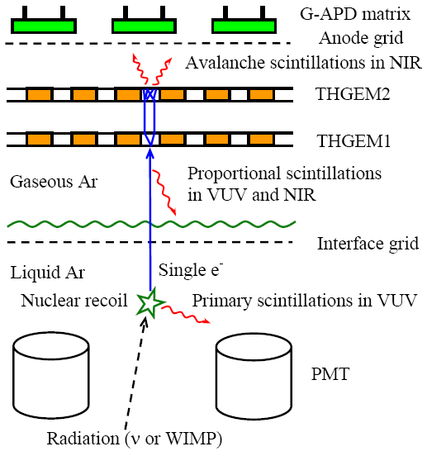
Рис. 1. Принципы работы двухфазного КЛД в Ar c оптическим считыванием на основе комбинированного умножителя ТГЭУ/ГЛФД-матрица
Такие сверхчувствительные детекторы востребованы в экспериментах по поиску темной материи и регистрации когерентного рассеяния нейтрино на ядрах [1]. Кроме того, разрабатываемые методы имеют практические приложения в атомной энергетике и ядерной медицине, а именно для дистанционного контроля ядерных реакторов с помощью компактного монитора нейтрино (за счет регистрации когерентного рассеяния нейтрино на ядрах), и для ранней диагностики рака с помощью позитронной эмиссионной томографии с улучшенными характеристиками по разрешению и контрастности.
В лаборатории 3-3 ИЯФ СО РАН и Лаборатории Космологии и Элементарных Частиц НИЧ НГУ был разработан и создан двухфазный КЛД с объемом криогенной камеры 9 л. На этой установке проводятся исследования характеристик двухфазного КЛД с оптическим считыванием на основе комбинированного умножителя ГЭУ/ГЛФД-матрица. Первые результаты таких исследований представлены в данной работе.

2. Экспериментальная установка
Экспериментальная установка, представляющая собой двухфазный КЛД с криогенной камерой объёмом 9 л и с комбинированным умножителем ТГЭУ/ГЛФД-матрица, была изготовлена в начале 2012 года. Ее принципиальная схема показана на Рис. 2, а на Рис. 3 показаны элементы сборок ГЛФД (ЦПТА 149-35, производства ЦПТА, Москва), и ТГЭУ (производства ЦЕРН, Швейцария) на различных стадиях монтажа двухфазного КЛД. ТГЭУ использовался в его двухкаскадной конфигурации. Следует подчеркнуть, что исследования проводились с двухфазным КЛД с практическим чувствительным объёмом, а именно с активной площадью 10х10 см² (определяемой размерами ТГЭУ) и с толщиной активного слоя жидкого Ar около 1 см.
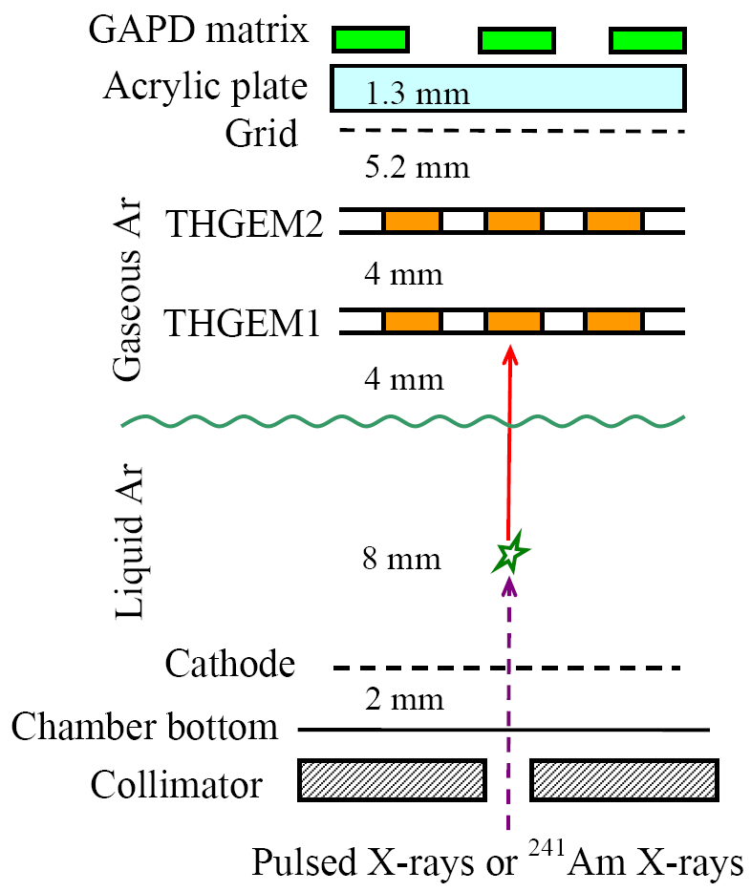
Рис. 2. Принципиальная схема экспериментальной установки для исследования двухфазного КЛД в Ar c комбинированным умножителем ТГЭУ/ГЛФД-матрица
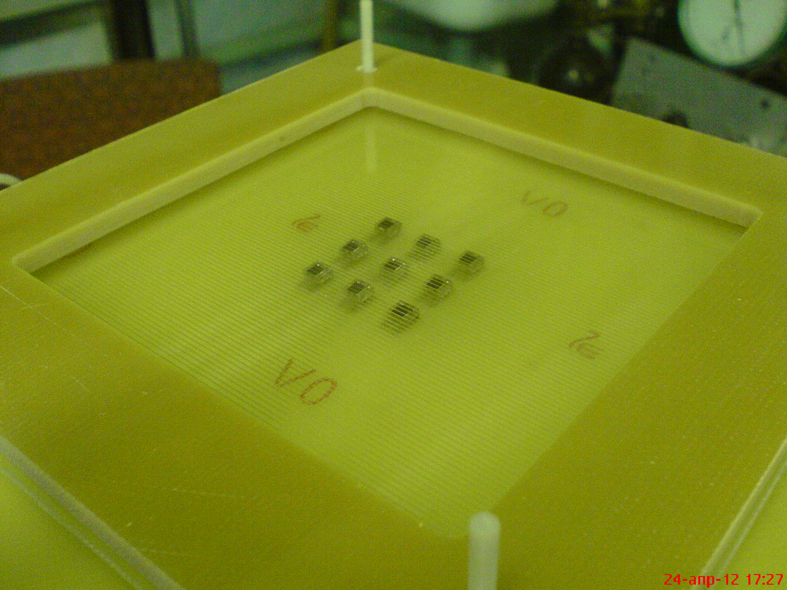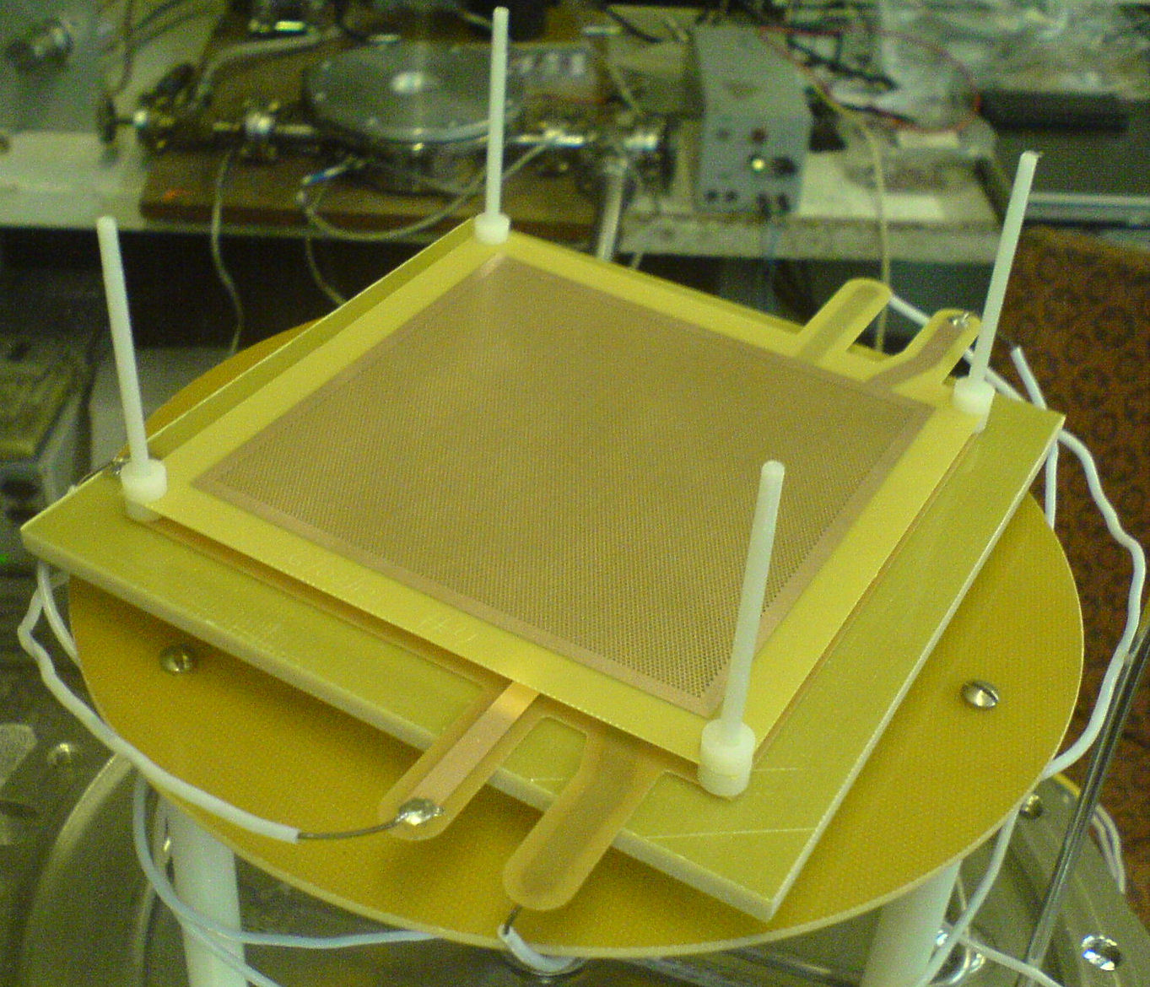
Рис. 3. Фотография сборки ГЛФД матрицы в двухфазном КЛД (слева). Фотография сборки ТГЭУ в двухфазном КЛД (справа)
Для оптического считывания сигнала с двухкаскадного ТГЭУ с пространственным разрешением использовалось матрица из 9 ГЛФД, расположенных в виде квадратной решётки с шагом 1 см (Рис. 3) на расстоянии 7 мм от последнего ТГЭУ. Основу многоканальной системы сбора данных составлял электронный блок FADC CAEN 1720 (8 каналов) в стандарте VME; для чтения и записи данных было создано программное обеспечение в рамках пакета Labview.
На Рис. 4 показана фотография экспериментальной установки, включая двухфазный КЛД с криогенной камерой объёмом 9 л, часть криогенной и вакуумной систем, электронику систем высокого напряжения и сбора данных.
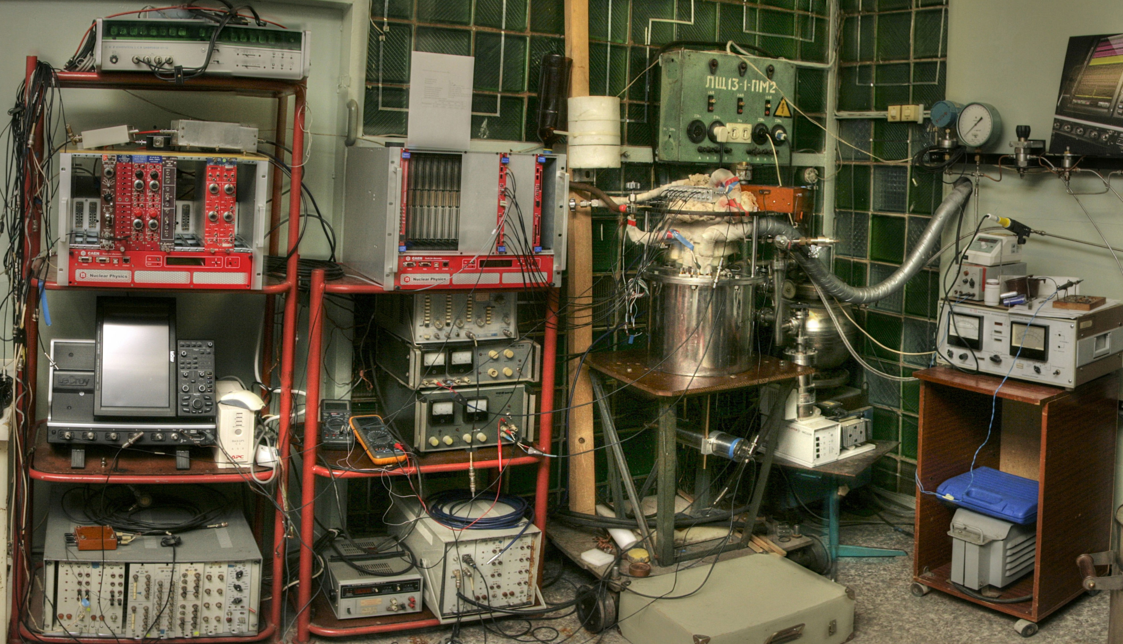
Рис. 4. Фотография экспериментальной установки. Показан двухфазный КЛД с криогенной камерой объёмом 9 л, часть криогенной и вакуумной систем, электроника систем высокого напряжения и сбора данных

3. Результаты исследования амплитудных и координатных характеристик комбинированного умножителя ТГЭУ/ГЛФД-матрица
В рамках данной работы были измерены амплитудные и координатные характеристики комбинированного умножителя ТГЭУ/ГЛФД-матрица в двухфазном КЛД в Ar. Для этого было проведено более 10 криогенных сеансов в период с июня по декабрь 2012 года. Детектор облучался мягкими рентгеновскими фотонами со средней энергией 20 кэВ от импульсной рентгеновской трубки. Для измерения координатных характеристик детектора, в частности его пространственного разрешения, облучение производилось через стальной цилиндрический коллиматор диаметром 2 мм.
На Рис. 5 показан типичный оптический сигнал с ГЛФД в двухфазном КЛД в Ar c комбинированным умножителем ТГЭУ/ГЛФД-матрица. Сравнительно большая длительность сигнала (более 15 мкс) обусловлена физикой эмиссии электронов через границу раздела фаз в двухфазном Ar, а именно наличием медленной компоненты эмиссии [1].
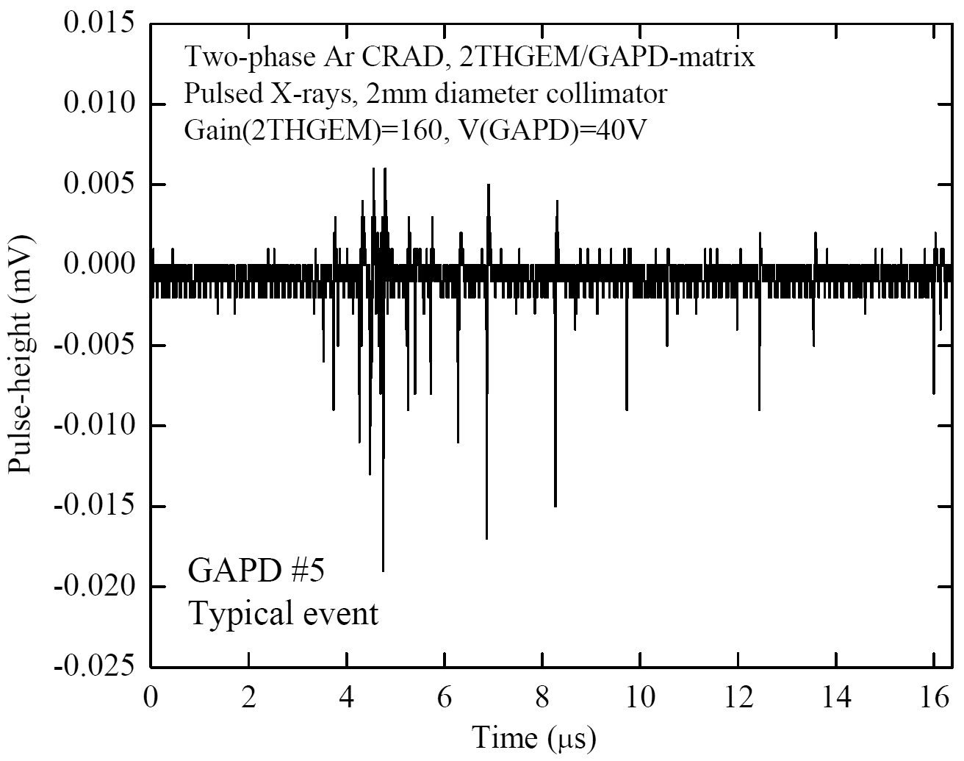
Рис. 5. Типичный оптический сигнал с ГЛФД в двухфазном КЛД в Ar c комбинированным умножителем ТГЭУ/ГЛФД-матрица, при усилении ТГЭУ равном 160, при облучении рентгеновскими фотонами со средней энергией 20 кэВ через коллиматор диаметром 2 мм. Каждый импульс соответствует срабатыванию одного пикселя ГЛФД, т.е. одному фотоэлектрону
В ходе измерений обнаружились особенности работы ГЛФД производства ЦПТА (Москва) при криогенных температурах: оказалось, что они не выдерживают загрузки детектора рентгеновскими фотонами, превышающие 100 Гц. В настоящее время проводится изучение этого эффекта; предварительно, он объясняется большой постоянной времени зарядки пикселя ГЛФД после «гейгеровского» пробоя вследствие значительного увеличения гасящего сопротивления пикселя при криогенных температурах. Именно этим объясняется большой амплитудный разброс однофотоэлектронных (одиночных) импульсов в сигнале ГЛФД на Рис. 5; в нормальном режиме работы амплитуда однофотоэлектронных импульсов была бы практически одинакова. Из-за эффекта зависимости работы ГЛФД от загрузки нам пришлось разработать специальный алгоритм обработки оптических сигналов ГЛФД для правильного измерения их амплитуд, а именно алгоритм поиска пиков и подсчёта их числа в сигнале (а не площади сигнала, как это делалось ранее).
На Рис. 6 показана корреляция между амплитудами оптических сигналов двух соседних ГЛФД (#2 и #5 в матрице) в двухфазном КЛД, вычисленных с помощью такого алгоритма. Видно, что сигналы имеют практически 100% корреляцию, причём в отсутствие фоновых (некоррелированных) сигналов, что подтверждает правильность выбранных подходов в измерениях и обработке.
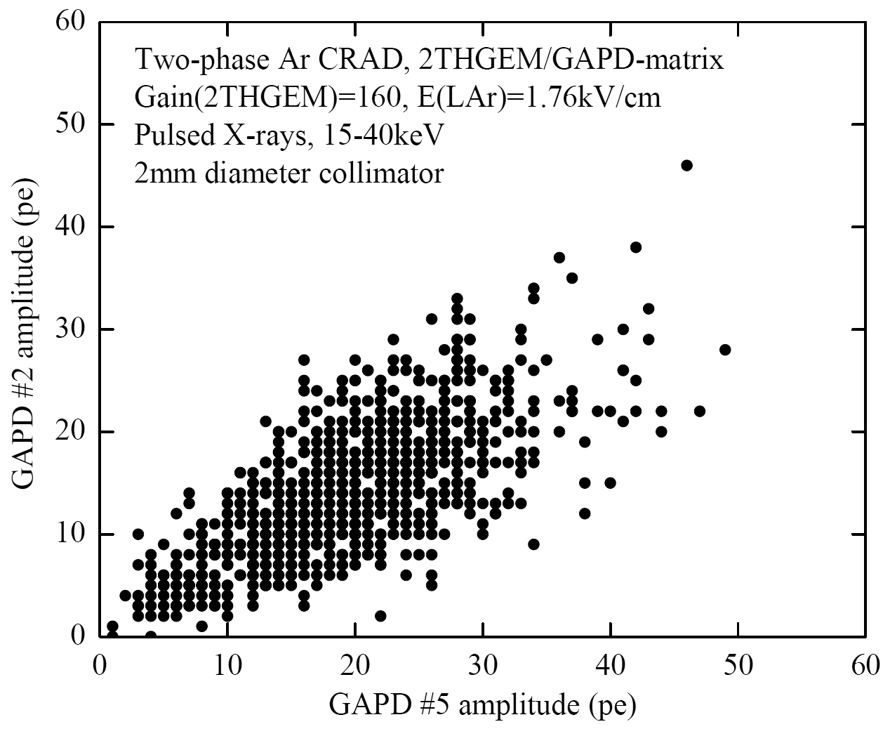
Рис. 6. Корреляция между амплитудами оптических сигналов двух соседних ГЛФД (#2 и #5 в матрице) в двухфазном КЛД в Ar, при усилении ТГЭУ равном 160, при облучении рентгеновскими фотонами со средней энергией 20 кэВ через коллиматор диаметром 2 мм
На Рис. 7 показаны амплитудные распределения оптических сигналов центрального ГЛФД, а также суммарного сигнала матрицы со всех активных ГЛФД (7 штук из 9) в двухфазном КЛД, из которых можно оценить световыход комбинированного умножителя ТГЭУ/ГЛФД, а значит и пороговую чувствительность двухфазногго КЛД. Видно, что даже при таком умеренном усилении ТГЭУ (G=160) сигнал от рентгеновского фотона со средней энергией 20 кэВ даёт значительный оптический сигнал на ГЛФД матрице – порядка 100 фотоэлектронов.
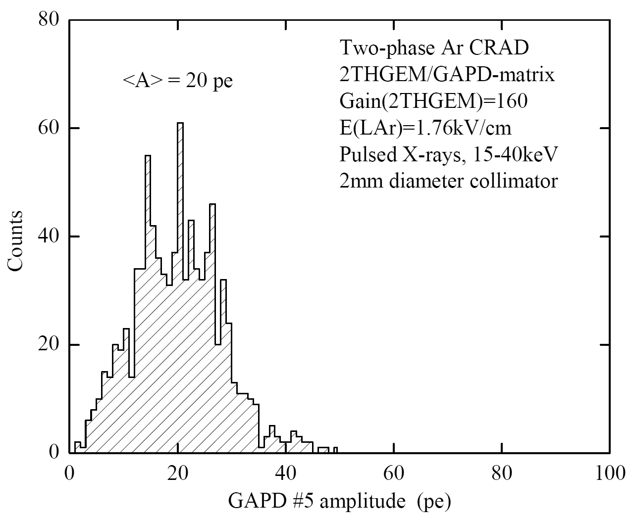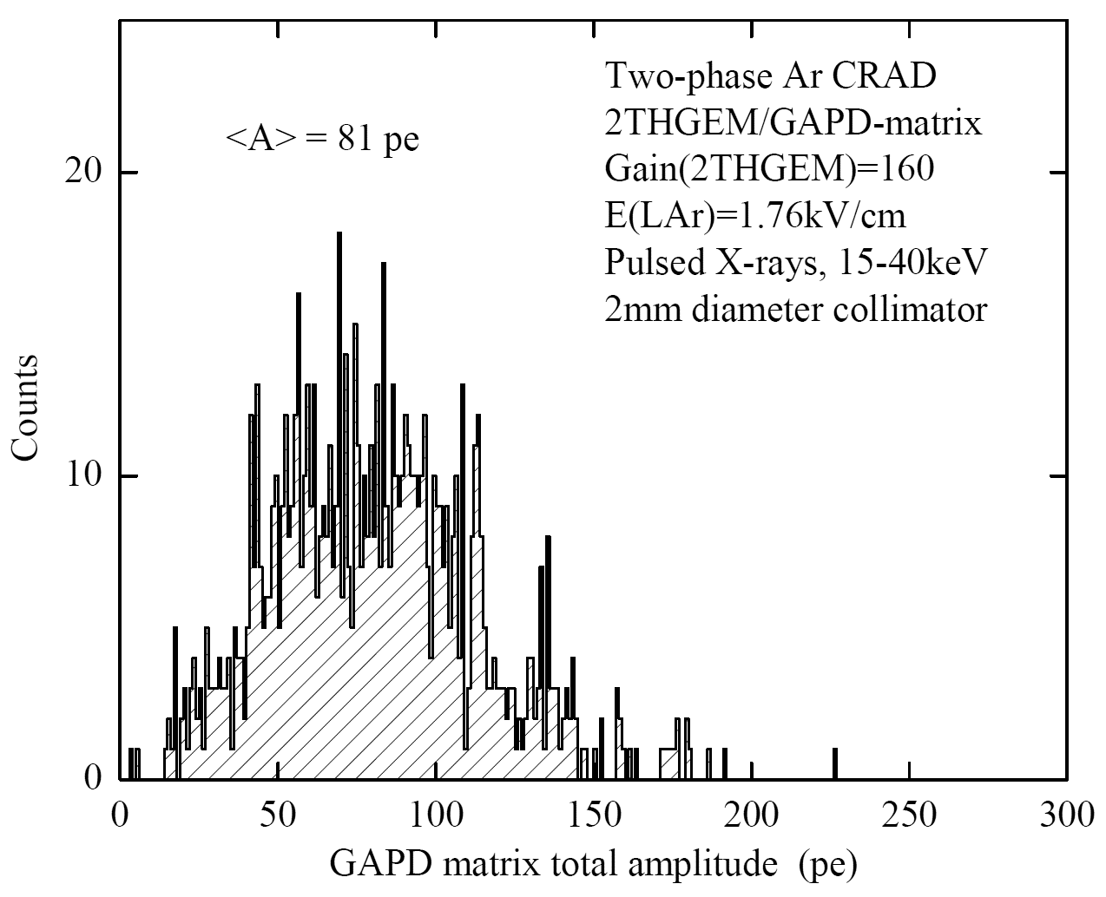
Рис. 7. Амплитудные распределения оптических сигналов центрального ГЛФД (слева) и суммарного сигнала со всех активных ГЛФД матрицы (справа) в двухфазном КЛД в Ar, при усилении ТГЭУ равном 160, при облучении рентгеновскими фотонами со средней энергией 20 кэВ через коллиматор диаметром 2 мм
Это означает, что даже для довольно низких выделенных энергий в жидком Ar, порядка 1 кэВ, двухфазный КЛД может иметь удовлетворительный оптический сигнал – c амплитудой в 10 фотоэлектронов при вполне рабочем усилении ТГЭУ равном 500. Этого достаточно для получения рекордного (суб-см) пространственного разрешения с помощью ГЛФД матрицы даже при таких низких энергиях. Следует заметить, что энергия 1 кэВ в два раза ниже порога регистрации детектора тёмной материи DAMA/LIBRA – самого чувствительного детектора на настоящее время.
Ещё более низкий порог, вплоть до предельного, т.е. до режима счёта одиночных электронов, можно получить, если использовать гибридный трёхкаскадный ГЭУ в конфигурации 2ТГЭУ/ГЭУ; недавно он был нами исследован [6]. В таком гибридном ГЭУ зарядовое усиление, а значит и световыход комбинированного умножителя ТГЭУ/ГЛФД, можно поднять ещё на порядок – до 5000 [6].
Для реконструкции пространственных координат по амплитудам сигналов с ГЛФД матрицы был разработан специальный алгоритм. Дело в том, что метод центра тяжести, применённый к амплитудам ГЛФД, давал смещённую оценку координат; поэтому с помощью моделирования вносились существенные (до полутора раз) поправки на координаты, вычисленные по методу центра тяжести.
Рис. 8 и 9 иллюстрирует пространственную разрешающую способность двухфазного КЛД в Ar с комбинированным умножителем ТГЭУ/ГЛФД-матрица. На Рис. 9 на двумерном распределении реконструированных событий отчётливо видно «изображение» отверстия коллиматора. По этому изображению можно оценить пространственное разрешение детектора, квадратично вычитая вклад размера отверстия (2 мм). Для координаты Y такую оценку можно сделать из Рис. 9: ширина на полувысоте распределения FWHM=3.2 мм. Значит, вклад матрицы ГЛФД в точность измерения составляет 2.5 мм (FWHM) или 1.1 мм (стандартное отклонение, σ).
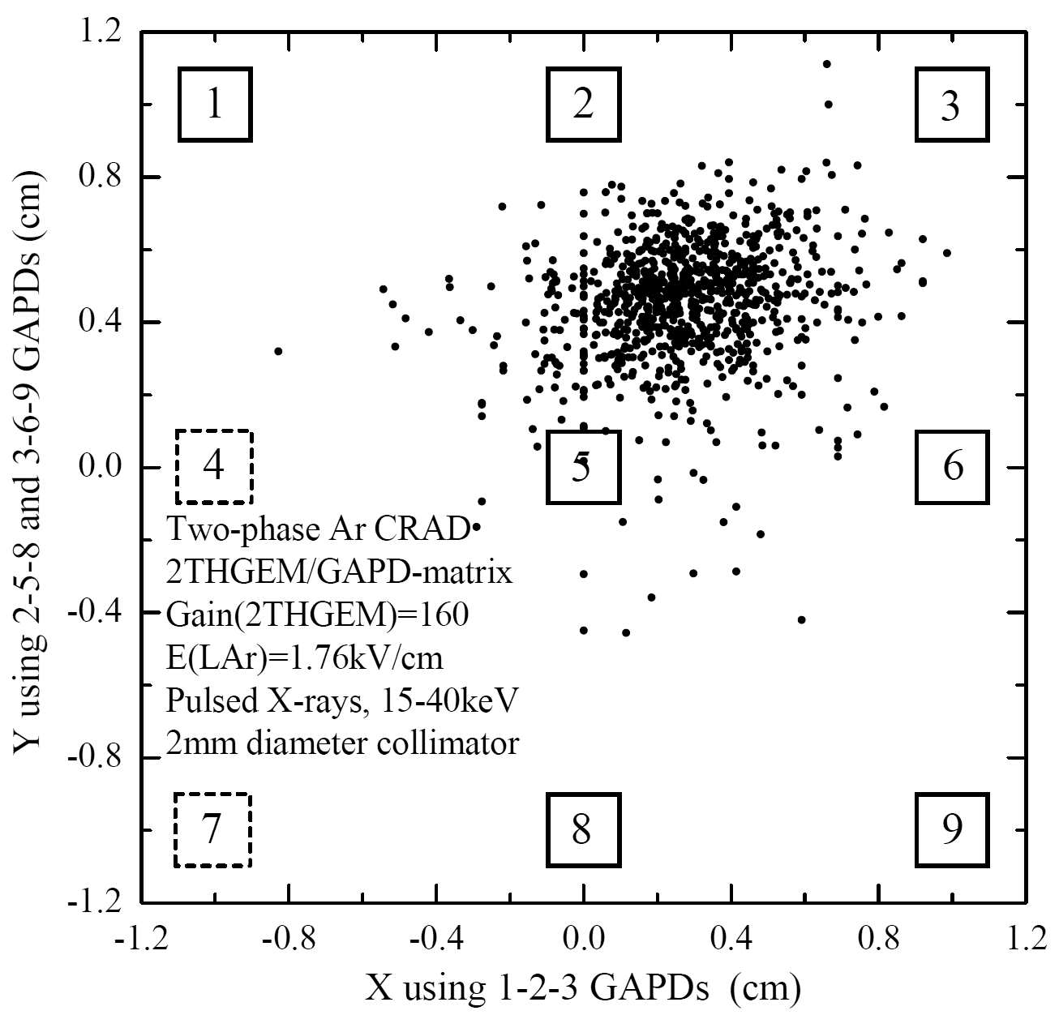
Рис. 8. Двумерное распределение событий в двухфазном КЛД в Ar, реконструированных по амплитудам сигналов с ГЛФД матрицы (ГЛФД # 1-2-3 для X и # 2-5-8 и # 3-6-9 для Y координаты) при усилении ТГЭУ равном 160, при облучении рентгеновскими фотонами со средней энергией 20 кэВ через коллиматор диаметром 2 мм. Квадратами показано расположение ГЛФД в матрице (пассивные ГЛФД указаны пунктиром)
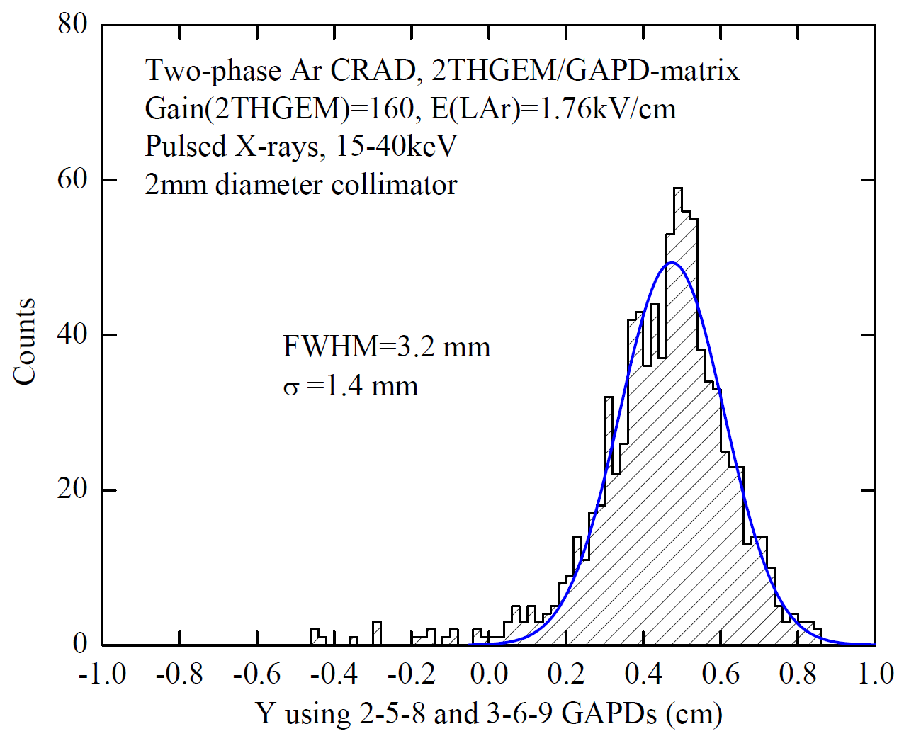
Рис. 9. Распределение событий по Y координате в двухфазном КЛД в Ar, реконструированных по амплитудам сигналов с ГЛФД матрицы (ГЛФД # 2-5-8 и 3-6-9), при усилении ТГЭУ равном 160, при облучении рентгеновскими фотонами со средней энергией 20 кэВ через коллиматор диаметром 2 мм
Таким образом, с помощью оригинальной системы считывания сигнала, а именно с помощью комбинированного умножителя ТГЭУ/ГЛФД-матрица, причём с оптическим считыванием в ближней ИК области спектра, нами было получено рекордное пространственное разрешение для двухфазных детекторов тёмной материи. Считая, что разрешение падает с числом фотоэлектронов, как 1/√Npe, можно сделать оценку для предельного по чувствительности случая, рассмотренного выше, т.е. для выделения энергии 1 кэВ и усиления ТГЭУ равного 500. В этом случае пространственное разрешение составит 8 мм (FWHM) или 3 мм (σ), что всё ещё находится на суб-см уровне, т.е. вне конкуренции для двухфазных детекторов.

4. Заключение.
Проведены исследования двухфазного криогенного лавинного детектора (КЛД) в Ar с оптическим считыванием на основе комбинированного умножителя ТГЭУ/ГЛФД-матрица (толстые газовые электронные умножители/гейгеровские лавинные фотодиоды). Измерены амплитудные и координатные характеристики двухфазного КЛД в Ar.
С помощью оригинальной системы считывания сигнала, а именно с помощью комбинированного умножителя ТГЭУ/ГЛФД-матрица, было получено рекордное пространственное разрешение для двухфазных детекторов – 1 мм (стандартное отклонение). Считая, что разрешение падает с числом фотоэлектронов как 1/√Npe, можно сделать оценку для предельного (на данный момент) по чувствительности случая, т.е. для выделения энергии 1 кэВ (при усилении ТГЭУ G=500). В этом случае пространственное разрешение составит 3 мм, что все еще находится на суб-см уровне, т.е. вне конкуренции для двухфазных детекторов. Разрабатываемый метод имеет применение в экспериментах по поиску темной материи и регистрации когерентного рассеяния нейтрино на ядрах.
Эта работа поддержана Грантом Правительства Российской Федерации (11.G34.31.0047) и Российским Фондом Фундаментальных Исследований (12-02-91509-CERN_a и 12-02-12133-ofi_m).

Литература
- Buzulutskov A. Advances in Cryogenic Avalanche Detectors // J. of Instrumentation. 2012. V. 7. Paper C02025. P. 1-56.
- Lightfoot P.K., Barker G.J., Mavrokoridis K., Ramachers Y.A. and Spooner N.J.C. Optical readout tracking detector concept using secondary scintillation from liquid argon generated by a thick gas electron multiplier // J. of Instrumentation. 2009 V. 4. Paper P04002. P. 1-31.
- Bondar A., Buzulutskov A., Grebenuk A., Sokolov A., Akimov D., Alexandrov I. and Breskin A. Direct observation of avalanche scintillations in a THGEM-based two-phase Ar avalanche detector using Geiger-mode APD // J. of Instrumentation. 2010 V. 5. Paper P08002. P. 1-20.
- Buzulutskov A., Bondar A., Grebenuk A. Infrared scintillation yield in gaseous and liquid Ar, // Europhys. Lett. 2011 Paper 52001. P. 1-6.
- Bondar A., Buzulutskov A., Dolgov A., Grebenuk A., Peleganchuk S., Porosev V., Shekhtman L., Shemyakina E., and Sokolov A., Study of infrared scintillations in gaseous and liquid argon – Part II: light yield and possible applications // J. of Instrumentation. 2012 V. 7. Paper P06014. P. 1-20.
- Bondar A., Buzulutskov A., Dolgov A., Grebenuk A., Shemyakina E., Sokolov A. Study of infrared scintillations in gaseous and liquid argon. Part I: methodology and time measurements // J. of Instrumentation. 2012. V. 7. Paper P06015. P. 1-17.

A. Bondar, A. Buzulutskov, A. Dolgov, E. Shemyakina, A. Sokolov

Study of two-phase cryogenic avalanche detector characteristics in argon with optical readout based on MATRIX of geiger-mode avalanche photodiodes
In this article the operation of a two-phase cryogenic avalanche detector (CRAD) in Ar with optical readout using combined multiplier based on thick gas electronic multipliers (THGEMs) and a matrix of Geiger-mode avalanche photodiodes (GAPD) has been studied. The successful operation of such a detector when irradiated by x-ray photons with the average energy of 20 keV was demonstrated. The yield of such combined multiplier amounted at about 100 photoelectrons at THGEM avalanche gain of 160. In addition, the spatial resolution of the detector was measured; it turned out to be 1 mm.
Keywords: Two-phase argon, CRAD, THGEM, GAPD-matrix, optical readout, avalanche scintillations in near infrared region.

